DEFINISI OPERASIONAL
CUSTOMER LOYAL DASHBOARD

- CROSS SELL RATIO
KPI ini digunakan untuk mengukur keberhasilan strategi cross-selling dan kedalaman hubungan bisnis dengan pelanggan.

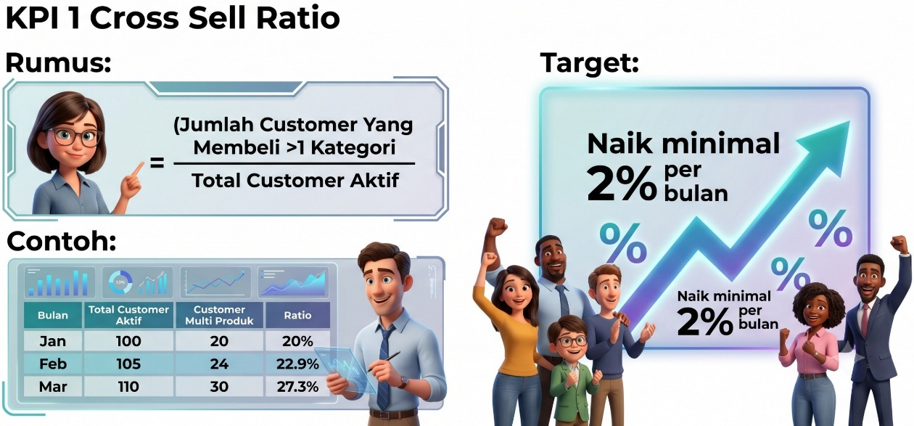

- Jumlah customer yang membeli lebih dari 1 kategori adalah customer membeli lebih dari 1 kategori dalam periode pengukuran yang ditetapkan (bulanan, kuartalan, tahunan)
- Customer Aktif adalah pelanggan yang melakukan minimal 1 transaksi pembelian dalam periode pengukuran yang ditetapkan (bulanan, kuartalan, tahunan).

Benchmark Interpretasi (umum) (dapat disesuaikan dengan industri)
- < 25% = Rendah (Single Product Dependency)
- 25% – 40% = Cukup (Basic Solution Penetration) → Baseline sehat untuk distributor AIDC
- 40% – 60% → Baik (cross-sell berjalan efektif / Integrated Customer Account)
- > 60% → Sangat baik (customer engagement dan product penetration kuat)

- AVERAGE PRODUCT CATEGORY PER CUSTOMER
Adalah rata-rata jumlah kategori produk yang dibeli oleh setiap customer aktif dalam periode tertentu. KPI ini digunakan untuk mengukur kedalaman pembelian (purchase depth) dan efektivitas strategi cross-selling.

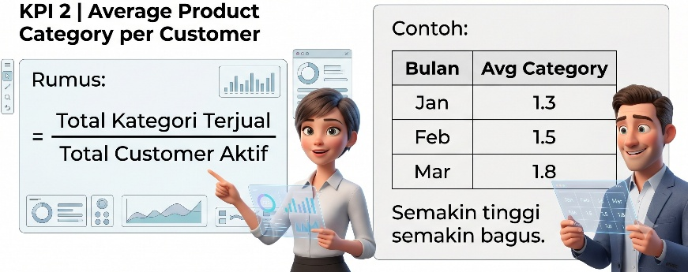
- Total Kategori Terjual adalah akumulasi jumlah kategori unik yang dibeli oleh semua customer dalam periode tertentu.
- Customer Aktif adalah pelanggan yang melakukan minimal 1 transaksi pembelian dalam periode pengukuran yang ditetapkan (bulanan, kuartalan, tahunan).

Interpretasi KPI
- Semakin tinggi angka APCPC, semakin baik penetrasi produk ke customer.
- Jika APCPC naik, biasanya menunjukkan:
  - strategi bundling efektif
  - tim sales berhasil melakukan up-selling/cross-selling
  - customer engagement lebih kuat

- AVERAGE REVENUE PER EXISTING CUSTOMER
Adalah rata-rata pendapatan yang dihasilkan dari pelanggan existing (pelanggan lama/yang sudah pernah bertransaksi sebelumnya) dalam periode tertentu. KPI ini digunakan untuk mengukur nilai ekonomi customer yang dipertahankan dan efektivitas strategi retensi serta pengembangan akun.

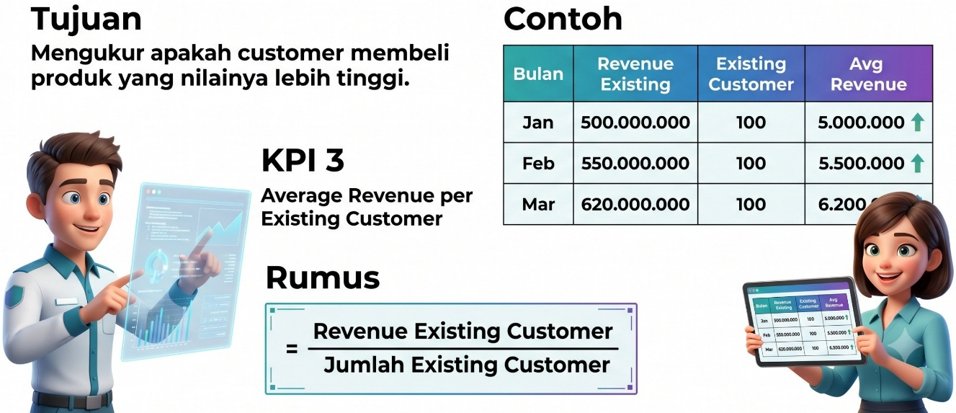

- Total Revenue dari Existing Customer adalah total seluruh pendapatan yang berasal dari customer lama dalam periode pengukuran.
- Existing Customer adalah customer yang sudah memiliki riwayat transaksi sebelum periode berjalan dan masih melakukan pembelian pada periode tersebut.

Interpretasi KPI
- ARPEC naik → menunjukkan peningkatan value per customer, bisa karena up-selling, cross-selling, atau peningkatan frekuensi/order size.
- ARPEC turun → bisa mengindikasikan penurunan pembelian, churn parsial, atau tekanan harga.

- AVERAGE GROSS PROFIT PER EXISTING CUSTOMER
adalah rata-rata laba kotor yang dihasilkan dari setiap pelanggan existing dalam periode tertentu. KPI ini digunakan untuk mengukur profitabilitas customer lama, bukan hanya dari sisi omzet tetapi dari kontribusi margin yang dihasilkan.

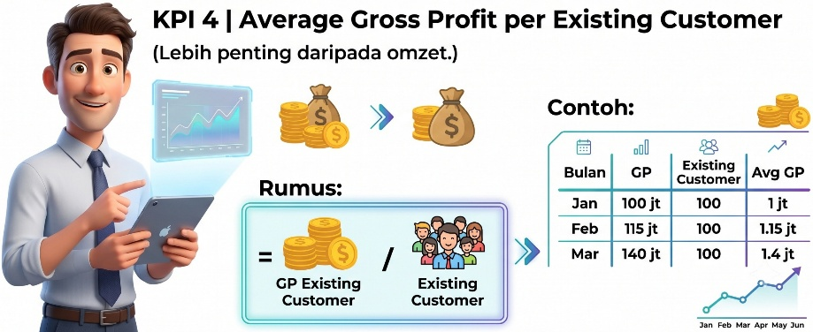

- Total Gross Profit dari Existing Customer adalah total pendapatan dari existing customer dikurangi harga pokok penjualan (HPP/COGS) dalam periode pengukuran.
- Rumus Gross Profit = Revenue – COGS
- Existing Customer adalah customer yang sudah memiliki riwayat transaksi sebelum periode berjalan dan masih melakukan pembelian pada periode tersebut.

Interpretasi KPI
- AGPEC naik → menunjukkan customer lama semakin profitable (beli produk margin lebih tinggi, harga lebih baik, atau efisiensi biaya lebih bagus).
- AGPEC turun → bisa berarti diskon terlalu besar, biaya produksi naik, atau mix produk bergeser ke margin rendah.

- HIGH MARGIN PRODUCT PENETRATION
adalah persentase customer aktif yang membeli produk atau layanan dengan margin tinggi dalam periode tertentu. KPI ini digunakan untuk mengukur sejauh mana perusahaan berhasil mendorong penjualan produk yang memberikan kontribusi profit lebih besar.

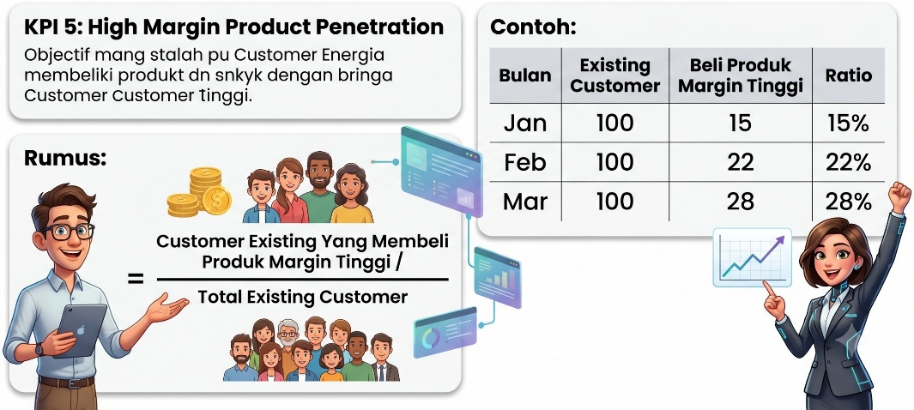

- Customer Existing yang Membeli High Margin Product adalah jumlah customer existing yang melakukan minimal satu pembelian pada kategori produk dengan margin kotor di atas ambang batas yang ditetapkan perusahaan (misalnya >30% atau masuk top 20% margin tertinggi).
- Customer Aktif adalah pelanggan yang melakukan minimal 1 transaksi pembelian dalam periode pengukuran yang ditetapkan (bulanan, kuartalan, tahunan).

Interpretasi KPI
- HMPP tinggi → sales berhasil mengarahkan customer ke produk lebih profitable.
- HMPP rendah → customer masih dominan membeli produk low-margin.

- REPEAT ORDER RATE
Adalah persentase customer yang melakukan pembelian ulang dalam periode tertentu setelah sebelumnya pernah melakukan transaksi. KPI ini digunakan untuk mengukur loyalitas customer, kualitas pengalaman pelanggan, dan efektivitas strategi retensi.

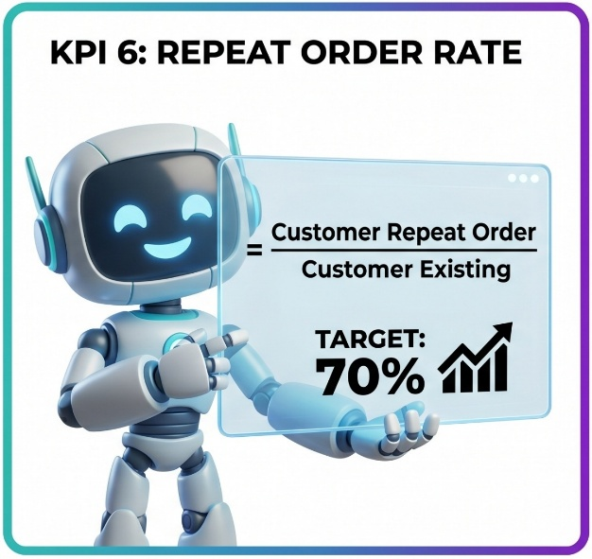

- Customer yang Melakukan Repeat Order adalah customer yang melakukan lebih dari 1 transaksi dalam periode pengukuran, atau customer yang kembali membeli setelah transaksi sebelumnya.
- Existing Customer adalah customer yang sudah memiliki riwayat transaksi sebelum periode berjalan dan masih melakukan pembelian pada periode tersebut.

Interpretasi KPI
- ROR tinggi → customer puas, kebutuhan berulang terjaga, dan hubungan bisnis kuat.
- ROR rendah → bisa menandakan masalah pada layanan, kualitas produk, atau engagement setelah penjualan.

- CUSTOMER EXPANSION RATE
adalah persentase pertumbuhan nilai bisnis dari customer existing melalui peningkatan pembelian, penambahan kategori produk, upgrade layanan, atau perluasan volume transaksi dalam periode tertentu.
KPI ini digunakan untuk mengukur keberhasilan strategi account growth dan customer value expansion.
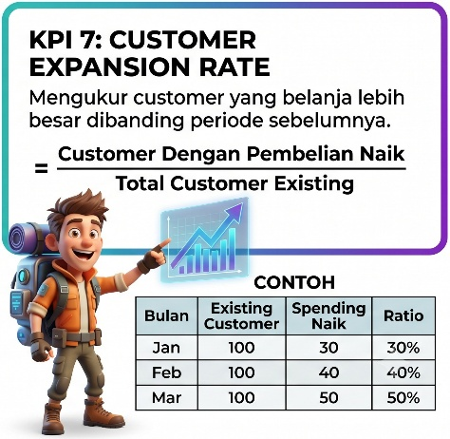
- Existing Customer adalah customer yang sudah memiliki riwayat transaksi sebelum periode berjalan dan masih melakukan pembelian pada periode tersebut.
- Customer dengan Revenue Meningkat adalah existing customer yang nilai pembeliannya pada periode sekarang lebih tinggi dibanding periode sebelumnya.
- Revenue Existing Customer adalah total omzet yang berasal dari customer existing.

Interpretasi KPI
- CER tinggi → account management efektif dan customer relationship berkembang.
- CER rendah → customer stagnan, potensi account belum tergarap maksimal.

- DORMANT CUSTOMER RATE
Adalah persentase customer yang sebelumnya aktif bertransaksi tetapi tidak melakukan pembelian lagi dalam periode tertentu (melewati batas waktu inactivity yang ditetapkan perusahaan).
KPI ini digunakan untuk mengukur tingkat customer inactivity dan potensi kehilangan pendapatan dari basis pelanggan existing.

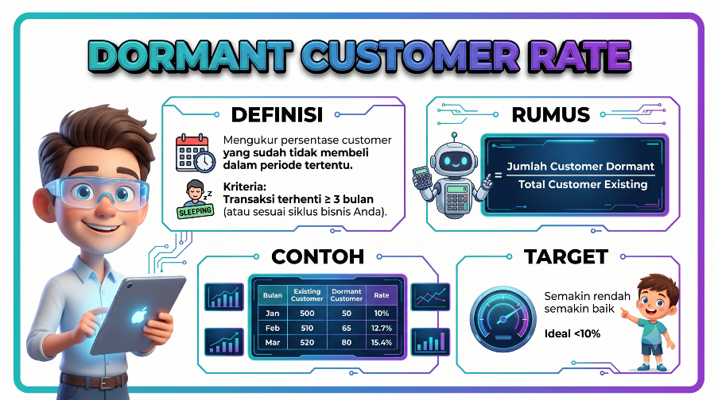

- Dormant Customer adalah customer yang memiliki riwayat transaksi sebelumnya, tetapi tidak melakukan transaksi dalam periode ambang dormant.
Retail: tidak membeli dalam 3 bulan
B2B: tidak membeli dalam 6–12 bulan (tergantung siklus bisnis)
- Existing Customer adalah customer yang sudah memiliki riwayat transaksi sebelum periode berjalan dan masih melakukan pembelian pada periode tersebut.

Interpretasi KPI:
- DCR tinggi → risiko churn meningkat, engagement customer melemah.
- DCR rendah → retensi customer lebih sehat dan hubungan bisnis lebih terjaga.

- DORMANT CUSTOMER VALUE
Adalah total nilai pendapatan atau potensi gross profit yang hilang dari customer yang sudah masuk kategori dormant dalam periode tertentu. KPI ini digunakan untuk mengukur nilai bisnis yang “tertahan” atau berisiko hilang akibat customer yang tidak lagi aktif bertransaksi.

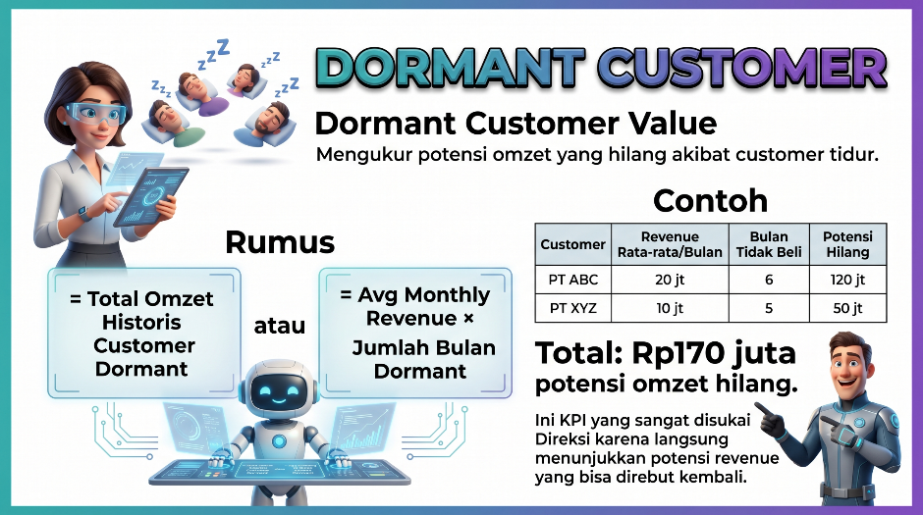

- Dormant Customer adalah customer yang memiliki riwayat transaksi sebelumnya, tetapi tidak melakukan transaksi dalam periode ambang dormant.
- Historical Revenue adalah rata-rata atau total revenue yang pernah dihasilkan customer sebelum menjadi dormant.
- Historical Gross Profit adalah laba kotor historis yang pernah dihasilkan customer tersebut.
Interpretasi KPI
- DCV tinggi → menunjukkan banyak value customer yang belum berhasil dipertahankan atau diaktivasi ulang.
- DCV rendah → basis customer lebih sehat dan risiko kehilangan revenue lebih kecil.

- CUSTOMER REACTIVATION RATE
Adalah persentase customer dormant yang berhasil kembali melakukan transaksi dalam periode tertentu setelah sebelumnya tidak aktif. KPI ini digunakan untuk mengukur efektivitas strategi reactivation dan keberhasilan perusahaan dalam memulihkan customer yang sempat berhenti bertransaksi.
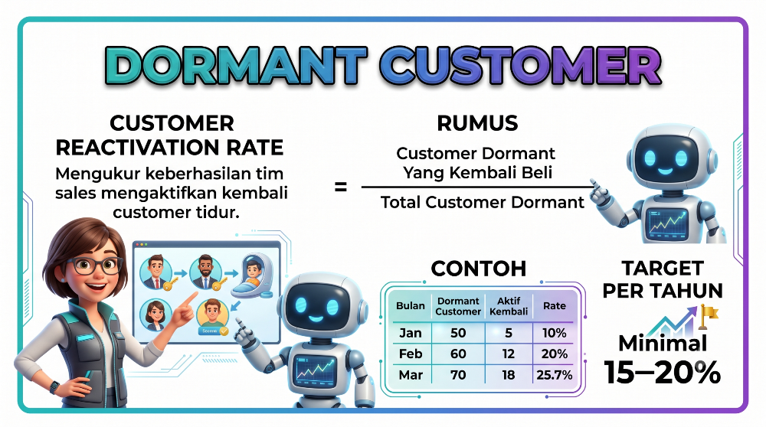

- Customer Dormant yang Kembali Bertransaksi adalah customer yang sebelumnya masuk kategori dormant, lalu melakukan minimal 1 transaksi kembali dalam periode pengukuran.
- Total Customer Dormant adalah seluruh customer yang berada dalam status dormant pada awal periode pengukuran.
Interpretasi KPI
- CRR tinggi → strategi follow-up, engagement, dan win-back campaign berjalan efektif.
- CRR rendah → customer sulit dipulihkan atau pendekatan reaktivasi belum tepat.

